6 – Microsoft Word 2002

      - Εισαγωγή στο Word
      - Βασικές λειτουργίες σε ένα έγγραφο
- Δημιουργία νέου εγγράφου
- Αποθήκευση νέου εγγράφου
- Άνοιγμα υπάρχοντος αρχείου
- Επιλογή τμήματος εγγράφου
- Εκτύπωση εγγράφου
      - Βασικές διαμορφώσεις και ρυθμίσεις στο Word
- Διαμόρφωση χαρακτήρων & παραγράφων
- Μορφοποίηση σελίδας
- Προσθήκη κουκίδων & αρίθμησης
- Δημιουργία στηλών
- Στηλοθέτες
- Προσθήκη Αρχιγράμματος
- Εισαγωγή αρίθμησης σελίδων
- Προσθήκη Ημερομηνίας & Ώρας
- Προσθήκη συμβόλου
- Προσθήκη Υποσημείωσης
      - Πίνακες
- Γενικά
- Δημιουργία πίνακα
- Μετακίνηση στον πίνακα
- Επιλογή μέρους ή ολόκληρου του πίνακα
- Προσθήκη ή διαγραφή γραμμών & στηλών
- Διάσπαση πίνακα σε δυο
- Συγχώνευση κελιών
- Περιγράμματα πινάκων
- Ταξινόμηση δεδομένων πίνακα

Εισαγωγή στο Word

Το Microsoft Word 2002 είναι ένα πρόγραμμα επεξεργασίας κειμένου που συνδυάζει τη δύναμη του επεξεργαστή κειμένου μαζί με την ευελιξία του λειτουργικού περιβάλλοντος των WINDOWS. Επιτρέπει τον συνδυασμό κειμένου με εικόνες, γραφικά, προγράμματα σχεδίασης/ζωγραφικής, λογιστικά φύλλα και προγράμματα διαχείρισης βάσεων δεδομένων. Για την εκκίνηση του Microsoft Word 2002 ακολουθήστε την παρακάτω διαδρομή:
Μενού έναρξη →Όλα τα προγράμματα → Microsoft Word
Ξεκινώντας το Microsoft Word εμφανίζει ένα κενό έγγραφο με όνομα Εγγραφο1 , όπως δείχνει η παρακάτω εικόνα.

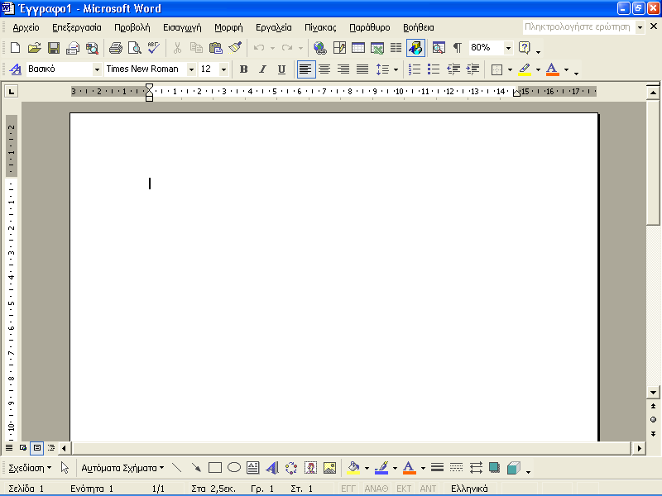

Σημ: Το παράθυρο του Microsoft Word 2002

Στην συνέχεια περιγράφονται τα βασικά εργαλεία και menu που υπάρχουν :

(1) Μπάρα τίτλου.

Βρίσκεται στην κορυφή της οθόνης, εμφανίζοντας το όνομα του προγράμματος (Microsoft Word) και το όνομα του εγγράφου. Νέα έγγραφα που δεν έχουν αποθηκευθεί ονομάζονται Εγγραφο 1, Εγγραφο 2 κλπ με την σειρά που έχουν ανοιχθεί. Η μπάρα τίτλου περιέχει στο δεξιό άκρο εικονίδια μεγιστοποίησης , ελαχιστοποίησης και κλεισίματος της εφαρμογής.

(2) Μπάρα μενού -Menu Bar-

Περιέχει ομαδοποιημένα τα μενού που χρησιμοποιούνται για την εκτέλεση των διαφόρων εργασιών. Κάθε μενού, που είναι αναδιπλούμενο, περιέχει επιλογές σχετικές με το όνομά του.

(3) Βασική εργαλειοθήκη

Η εργαλειομπάρα εμφανίζεται μόνον αν είναι ενεργή η επιλογή Προβολή Γραμμών Εργαλείων (πρέπει στο μενού Προβολή να υπάρχει μπροστά από την λέξη Γραμμών Εργαλείων η ένδειξη ✓).

(4) Εργαλειοθήκη μορφοποίησης

Χρησιμοποιείται για τον έλεγχο της συγκεκριμένης μορφοποίησης της προκαθορισμένης φόρμας του εγγράφου, του είδους και του μεγέθους των χαρακτήρων, της ευθυγράμμισης των παραγράφων του διάστιχου και των στηλοθετών.
Το πλαίσιο με το όνομα Βασικό χρησιμοποιείται για την επιλογή της φόρμας βάσει της οποίας θα διαμορφώνεται το έγγραφο. Το βέλος που υπάρχει δίπλα ανοίγει μια λίστα με τις διαθέσιμες φόρμες.
Το πλαίσιο με το όνομα Times New Roman καθορίζει την χρησιμοποιούμενη γραμματοσειρά και το διπλανό το μέγεθος των χαρακτήρων (12). Τα βέλη σε κάθε πλαίσιο ανοίγουν μια λίστα με τις διαθέσιμες επιλογές.

Τα γράμματα B I u χρησιμοποιούνται για να κάνουν το επιλεγμένο κείμενο να εμφανιστεί με γράμματα έντονα, πλάγια ή υπογραμμισμένα αντίστοιχα.
Η ομάδα των πλήκτρων ευθυγράμμισης που είναι τοποθετημένη στα δεξιά του πλήκτρου της υπογράμμισης ελέγχει την ευθυγράμμιση των επιλεγμένων παραγράφων. Το πρώτο πλήκτρο ευθυγραμμίζει προς τα αριστερά, το δεύτερο κεντράρει το κείμενο. το τρίτο προς τα δεξιά και το τελευταίο ευθυγραμμίζει το κείμενο και στις δύο άκρες (δεξιά και αριστερά) ως προς τα περιθώρια της σελίδας.

(5) Εργαλειοθήκη σχεδίαση

Η εργαλειομπάρα εμφανίζεται μόνον αν είναι ενεργή η επιλογή Προβολή Γραμμών Εργαλείων. Χρησιμοποιήστε την για εισαγωγή γραφικών, εικόνων, σχημάτων, οργανογραμμάτων, Clip Art, WordArt, κλπ. στο κείμενο σας.

(6) Χάρακας -Ruler-.

Περιέχει τους στηλοθέτες και τα όρια της γραμμής του εγγράφου. Βαθμονομείται σε ίντσες ή σε εκατοστά ανάλογα με την διαμόρφωση. Μπορούμε να μεταθέσουμε τα όρια της γραμμής και να προσθέσουμε ή να αφαιρέσουμε στηλοθέτες.

(7) Γραμμή κατάστασης -status bar-

Περιέχει πληροφορίες για την σχετική θέση του δρομέα στο έγγραφο (Σελίδα, Ενότητα, Γραμμή, Στήλη) , τον αριθμό σελίδων, την τρέχουσα σελίδα του κειμένου, καθώς και για την κατάσταση ορισμένων πλήκτρων.

(6) Περιοχή εργασίας.
Είναι η λευκή σελίδα. Δεξιά και κάτω περιλαμβάνει τις μπάρες κύλισης (scroll bars) με τις οποίες μετακινούμαστε σε διάφορα σημεία του εγγράφου. Για ταχύτερη μετακίνηση, όταν το μέγεθος του εγγράφου είναι μεγάλο, μπορείτε να χρησιμοποιείτε και το πλαίσιο ολίσθησης (είναι το μικρό πλαίσιο μέσα στην μπάρα ολίσθησης).

Βασικές λειτουργίες σε ένα έγγραφο

Η πληκτρολόγηση ενός κειμένου γίνεται απλά, όπως γράφουμε σε μία γραφομηχανή. Σημαντικότερο στοιχείο είναι η αυτόματη αλλαγή γραμμής όταν η λέξη που πληκτρολογείται δεν χωρά ολόκληρη στην σειρά που βρίσκεται ο δρομέας. Το πλήκτρο ENTER χρησιμοποιείται μόνον για να δηλώσει αλλαγή παραγράφου.
Τα υπόλοιπα στοιχεία που διαμορφώνουν τον τρόπο με τον οποίο διατάσσεται το έγγραφο στην οθόνη καθορίζονται από την πρότυπη φόρμα (template) που χρησιμοποιείται εξ ορισμού.

Το πληκτρολόγιο

Το πληκτρολόγιο είναι η βασικότερη μονάδα εισαγωγής στοιχείων. Είναι η μονάδα που παρεμβάλλεται ανάμεσα στον χρήστη και τον υπολογιστή. Ο σχεδιασμός του και η διάταξή του βασίζεται στην γραφομηχανή. Το κλασσικό πληκτρολόγιο περιλαμβάνει 105 πλήκτρα. Εκτός από τα γράμματα περιλαμβάνονται και κάποια ειδικά πλήκτρα:
- FUNCTION KEYS. Είναι τα πλήκτρα F1-F12, που εξυπηρετούν συγκεκριμένες λειτουργίες ανάλογα με τα προγράμματα. Το F1 για παράδειγμα εμφανίζει επεξηγηματικά κείμενα.
- ESC. Το πλήκτρο αυτό αναιρεί την τελευταία εντολή που δώσαμε στον υπολογιστή.
- CAPS LOCK. Ενεργοποιεί και απενεργοποιεί τα κεφαλαία γράμματα.
- ALT-CTRL. Συνδυαζόμενα με άλλα πλήκτρα παρέχουν εξειδικευμένες λειτουργίες. Το ALT-Shift για παράδειγμα κάνει εναλλαγή γλώσσας.
- SPACE. Δημιουργούμε τα κενά μεταξύ των λέξεων.
- ENTER. Λειτουργεί ως πλήκτρο αλλαγής γραμμής.
- NUM LOCK. Ενεργοποιεί και απενεργοποιεί το αριθμητικό πληκτρολόγιο στο δεξί μέρος της συσκευής.
- SHIFT. Μπορούμε να εμφανίζουμε κεφαλαία γράμματα και το πάνω σύμβολο ενός πλήκτρου.
- ΚΕΡΣΟΡΑΣ. Είναι το σημαδάκι που εμφανίζεται στην οθόνη, για να μας δείξει που ακριβώς θα εμφανιστεί ο επόμενος χαρακτήρας που θα πληκτρολογήσουμε.
- BACKSPACE-DELETE. Τα δύο αυτά πλήκτρα κάνουν ακριβώς το ίδιο, διαγράφουν χαρακτήρες. Το Backspace μετακινεί τον κέρσορα από τα δεξιά προς τα αριστερά, ενώ το Delete διαγράφει τους χαρακτήρες που βρίσκονται δεξιά του κέρσορα, χωρίς να τον μετακινεί.

- Δημιουργία νέου εγγράφου
Για την δημιουργία ενός νέου εγγράφου χρησιμοποιείστε το αντίστοιχο εικονίδιο από την γραμμή εργαλείων ή από το μενού Αρχείο → Δημιουργία →επιλέξτε Κενό έγγραφο από το παράθυρο που εμφανίζεται στα δεξιά. Έτσι θα εμφανίσετε μια κενή σελίδα έτοιμη για επεξεργασία. Αντί για Κενό έγγραφο θα μπορούσατε να επιλέξετε Γενικά πρότυπα, δηλαδή έτοιμες φόρμες εγγράφων.

Το Βασικό πρότυπο που προτείνει το Word περιέχει τις συνηθέστερες συμβάσεις που χρησιμοποιούνται διεθνώς για διαμόρφωση των εγγράφων. Οι συμβάσεις αυτές μπορούν να τροποποιηθούν. Για ειδικές κατηγορίες εγγράφων υπάρχουν άλλες έτοιμες προδιαγεγραμμένες φόρμες, που βρίσκονται στην επιλογή Γενικά πρότυπα (π.χ. FAX, Επιστολές, Εκθέσεις)

- Αποθήκευση εγγράφου
Η αποθήκευση γίνεται με την επιλογή Αρχείο → Αποθήκευση.

α) Aν το έγγραφο έχει αποθηκευθεί και προηγουμένως το Word αποθηκεύει την νέα του έκδοση χωρίς να ζητήσει οποιαδήποτε πληροφορία. Το έγγραφο παραμένει στην οθόνη.

β) Αν το έγγραφο αποθηκεύεται για πρώτη φορά εμφανίζεται το παρακάτω πλαίσιο διαλόγου.

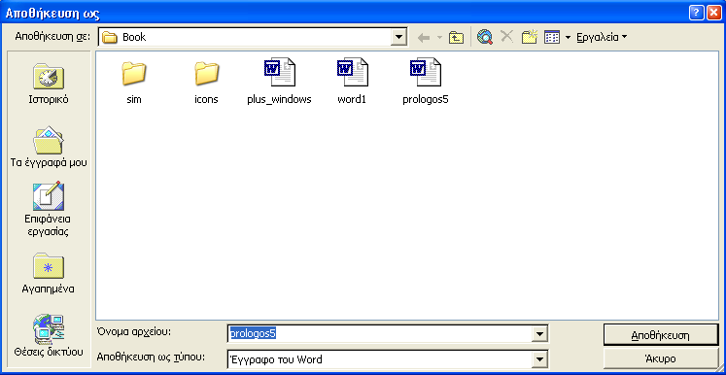

Στο παράθυρο διάλογου που εμφανίζεται, υπάρχουν τρία βασικά πλαίσια λίστας τα οποία αναφέρονται παρακάτω:

- Το πρώτο πλαίσιο με όνομα Αποθήκευση Σε χρησιμοποιείται για να επιλεγεί η περιοχή (θέση) του σκληρού δίσκου (κατάλογος) όπου θα γίνει η αποθήκευση.
- Το δεύτερο πλαίσιο με όνομα Όνομα Αρχείου χρησιμοποιείται για να εισάγουμε το όνομα που θέλουμε να έχει το έγγραφό μας.
- Το Τρίτο Πλαίσιο με όνομα Αποθήκευση ως τύπος χρησιμοποιείται για να αποθηκευθεί το έγγραφο σε διαφορετική μορφή από αυτήν που χρησιμοποιεί το Word (αν το έγγραφο πρόκειται να χρησιμοποιηθεί διαφορετικά).
Για το όνομα χρησιμοποιούμε Ελληνικούς ή Αγγλικούς χαρακτήρες. Αν το αρχείο αποθηκεύεται στην κανονική μορφή τότε προστίθεται αυτόματα η επέκταση .doc

Σημείωση:

Aν χρησιμοποιηθεί η επιλογή Αρχείο → Αποθήκευση ως εμφανίζεται το ίδιο πλαίσιο διαλόγου. Με την επιλογή αυτή μπορούμε να σώσουμε το ίδιο αρχείο με διαφορετικό όνομα (backup) στην ίδια ή και σε διαφορετική περιοχή με την ίδια ή διαφορετική μορφή.

- Άνοιγμα υπάρχοντος αρχείου
Μπορείτε να χρησιμοποιήσετε το αντίστοιχο εικονίδιο της γραμμής εργαλείων ή την επιλογή Αρχείο → Άνοιγμα. Εμφανίζεται το παρακάτω παράθυρο διαλόγου.

Είναι παρόμοιο με αυτό της εντολής Αρχείο → Αποθήκευση. Aν το όνομα του αρχείου είναι γνωστό μπορείτε είτε να το πληκτρολογήσετε στο πλαίσιο κειμένου Όνομα Αρχείου είτε να το επιλέξετε από το πλαίσιο λίστας με το ποντίκι εφόσον είστε στον επιθυμητό κατάλογο (θέση).

Αν δεν υπάρχει στον κατάλογο (θέση) που βρίσκεστε επιλέξτε νέο κατάλογο από το πλαίσιο λίστας Διερεύνηση σε. Εξ ορισμού , όπως δείχνει και η επιλογή του πλαισίου Αρχεία τύπου εμφανίζονται μόνον τα έγγραφα του Word. Για να εμφανισθούν όλα τα αρχεία του τρέχοντος καταλόγου πρέπει να επιλέξουμε Όλα τα Αρχεία

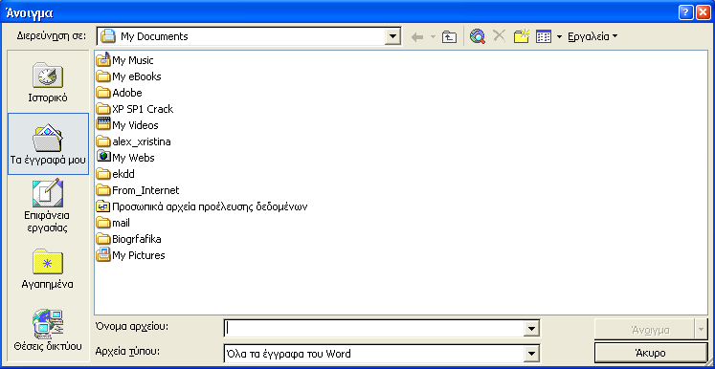

- Επιλογή τμήματος εγγράφου- Χρήση του Clipboard
Η επιλογή ενός τμήματος εγγράφου γίνεται με το ποντίκι και ξεχωρίζει από το υπόλοιπο έγγραφο από το διαφορετικό χρώμα όπως φαίνεται στην παρακάτω εικόνα.

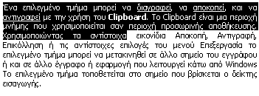
Για την επιλογή τμήματος εγγράφου χρησιμοποιούνται οι εξής τρόποι:
α) Με το ποντίκι
Κρατήστε πατημένο το αριστερό πλήκτρο του ποντικιού και σύρετε τον φωτισμό (μαύρο χρώμα) πάνω από το κείμενο που θέλετε να επιλέξετε.
β) Με το πληκτρολόγιο
Κάντε κλικ στην αρχή του κειμένου που θέλετε να επιλέξετε και μετά με κρατημένο το πλήκτρο Shift κάντε κλικ στο τέλος οπότε επιλέγεται όλη η περιοχή μεταξύ αρχής και τέλους.

Άλλοι συνδυασμοί πλήκτρων
-Shift+βέλη μετακίνησης από το πληκτρολόγιο, έτσι επιλέγετε το κείμενο σας ανά γράμμα και ανά γραμμή.
-Shift+Ctrl+βέλη μετακίνησης από το πληκτρολόγιο, έτσι επιλέγετε το κείμενο σας ανά λέξη και ανά παράγραφο.
-Ctrl+Α , έτσι επιλέγετε ολόκληρο το κείμενο.

Ένα επιλεγμένο τμήμα μπορεί να διαγραφεί, να αποκοπεί, και να αντιγραφεί με την χρήση του Clipboard. To Clipboard είναι μια περιοχή μνήμης που χρησιμοποιείται σαν περιοχή προσωρινής αποθήκευσης. Χρησιμοποιώντας τα αντίστοιχα εικονίδια Αποκοπή, Αντιγραφή, Επικόλληση ή τις αντίστοιχες επιλογές του μενού Επεξεργασία το επιλεγμένο τμήμα μπορεί να μετακινηθεί σε άλλο σημείο του εγγράφου ή και σε άλλο έγγραφο ή εφαρμογή που λειτουργεί κάτω από Windows To επιλεγμένο τμήμα τοποθετείται στο σημείο που βρίσκεται ο δείκτης εισαγωγής.

- Εκτύπωση εγγράφου
Οι εκτυπώσεις ενός εγγράφου ρυθμίζονται από 2 επιλογές του μενού Αρχείο που αποτελούν μια ολόκληρη ενότητα. Αυτές είναι η Εκτύπωση και η Προεπισκόπηση εκτύπωσης.

Αρχείο →Εκτύπωση
Eμφανίζεται ένα παράθυρο διαλόγου για την εκτύπωση του εγγράφου στο οποίο διακρίνουμε τρεις βασικές περιοχές.

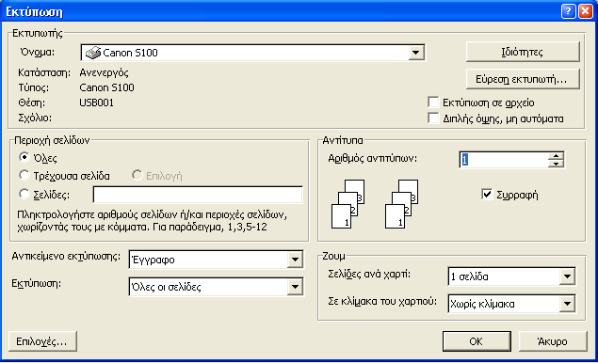

α) Εκτυπωτής
Εμφανίζονται: το όνομα του ενεργού εκτυπωτή που θα χρησιμοποιηθεί, η κατάσταση ετοιμότητας , ο τύπος του. Αν επιλεγεί Εκτύπωση σε αρχείο τότε η εκτύπωση δεν θα προκύψει σε χαρτί αλλά θα δημιουργηθεί ένα αρχείο στον σκληρό δίσκο του υπολογιστή. Το πλαίσιο λίστας επιλογών που υπάρχει στο όνομα του εκτυπωτή μας επιτρέπει να διαλέξουμε άλλον διαθέσιμο εκτυπωτή (αν υπάρχει).

β) Περιοχή Σελίδων
Αυτό το πλαίσιο λίστας επιλογών μας επιτρέπει να διαλέξουμε ποιες σελίδες θα εκτυπωθούν (όλες, μόνο η τρέχουσα σελίδα ή μια περιοχή σελίδων π.χ. 1,5,7 ή 10-13) καθώς και τον αριθμό των αντιτύπων.

γ) Εκτύπωση Επιτρέπει να επιλέξουμε το έγγραφο ή κάποια χαρακτηριστική περιοχή του εγγράφου (περιληπτικών πληροφοριών, σχολίων, μονών ή ζυγών σελίδων κλπ).

Αρχείο → Προεπισκόπηση εκτύπωσης
Χρησιμοποιείται για την εξέταση της τελικής μορφής των σελίδων του προς εκτύπωση εγγράφου στην οθόνη. Η επιλογή αυτή παρέχει μια καλή γενική εικόνα του περιγράμματος κάθε σελίδας του εγγράφου. Εξοικονομείται σημαντικός χρόνος, χαρτί και προσπάθεια

Βασικές διαμορφώσεις και ρυθμίσεις στο Word

- Διαμόρφωση χαρακτήρων και παραγράφων
Η προκαθορισμένη φόρμα που χρησιμοποιείται όταν ξεκινάτε ένα νέο έγγραφο περιέχει σταθερές ρυθμίσεις για τους χαρακτήρες και τις παραγράφους. Οποιαδήποτε αλλαγή γίνεται με την χρήση της επιλογής του μενού Μορφή → Γραμματοσειρά και του μενού Μορφή → Παράγραφος

Σημείωση: Οι ρυθμίσεις που επιτυγχάνονται αφορούν ΜΟΝΟΝ το επιλεγμένο κείμενο και ΟΧΙ ολόκληρο το έγγραφο.

α) Μενού Μορφή → Γραμματοσειρά

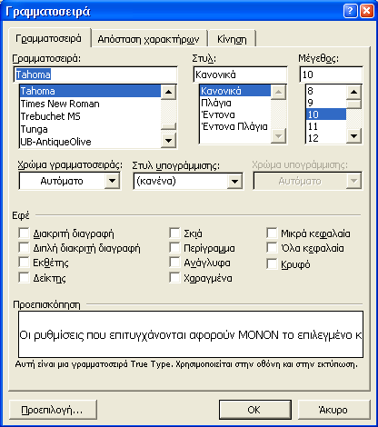

- Καρτέλα Γραμματοσειρά

Οι θυρίδες Γραμματοσειρά και Μέγεθος καθορίζουν το είδος των χαρακτήρων και το μέγεθος (μεγαλύτερος αριθμός στην θυρίδα Μέγεθος σημαίνει μεγαλύτερο μέγεθος).
Η θυρίδα Στυλ καθορίζει τον τρόπο εμφάνισης των χαρακτήρων (έντονοι, πλάγιοι, υπογραμμισμένοι, κεφαλαίοι κλπ).
Η θυρίδα Χρώμα γραμματοσειράς καθορίζει το χρώμα τους.
Η θυρίδα Στυλ υπογράμμισης χρησιμοποιείται για την υπογράμμιση του επιλεγμένου κειμένου ενώ η θυρίδα Χρώμα υπογράμμισης θέτει το χρώμα της υπογράμμισης.
Η θυρίδα Εφέ χρησιμοποιείται κυρίως για γραφή κειμένου σε μορφή εκθέτη ή δείκτη καθώς επίσης παρέχει και κάποια επιπλέον εφέ για το κείμενο σας.
Οι χαρακτήρες εκτυπώνονται με το ίδιο χρώμα εφόσον ο εκτυπωτής είναι έγχρωμος

- Καρτέλα απόσταση χαρακτήρων

Η καρτέλα απόσταση χαρακτήρων περιέχει ρυθμίσεις για την απόσταση μεταξύ των χαρακτήρων του επιλεγμένου κειμένου σας καθώς και για την επιθυμητή θέση του.

- Καρτέλα Κίνηση

Αυτή η καρτέλα περιέχει επιπλέον εφέ για το επιλεγμένο σας κείμενο. Τα εφέ κίνησης δεν εκτυπώνονται

β) Μενού Μορφή → Παράγραφος

Η μορφοποίηση παραγράφου εφαρμόζεται σε οτιδήποτε θεωρεί το Word σαν παράγραφο. Παράγραφος είναι το κείμενο που περικλείεται ανάμεσα σε δύο διαδοχικές πληκτρολογήσεις του ENTER.

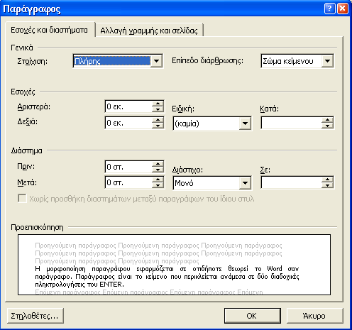

Στοίχιση. Καθορίζει την ευθυγράμμιση της παραγράφου και υπάρχουν οι αντίστοιχες επιλογές με αυτές της εργαλειοθήκης μορφοποίησης.
Εσοχές . Οι εσοχές είναι ένα συνηθισμένο στοιχείο μορφοποίησης των εγγράφων. Επιτρέπονται εσοχές και από τα δύο άκρα της παραγράφου (από τα αριστερά, από τα δεξιά) καθώς και μόνον στην πρώτη σειρά μιας παραγράφου.
Διάστημα . Καθορίζει το κενό διάστημα που θα προηγείται της παραγράφου (πριν) ή θα υπάρχει μετά το τέλος της παραγράφου (μετά).
Διάστιχο. Καθορίζει την απόσταση μεταξύ των γραμμών της παραγράφου.

- Μορφοποίηση Σελίδας

Η μορφοποίηση σελίδας ρυθμίζει την εμφάνιση της κάθε σελίδας ενός ολόκληρου εγγράφου. Η μορφοποίηση της σελίδας ρυθμίζει παραμέτρους όπως το μέγεθος της σελίδας, ο προσανατολισμός και τα περιθώρια της σελίδας. Για τα περισσότερα στοιχεία χρησιμοποιείται η επιλογή Αρχείο → Διαμόρφωση Σελίδας ενώ ορισμένα ρυθμίζονται και από την επιλογή Προεπισκόπηση εκτύπωσης με το ποντίκι.

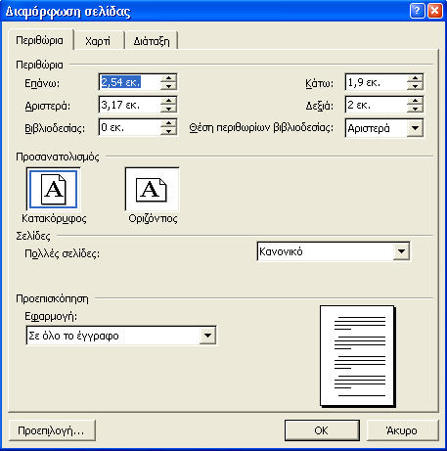

- Καρτέλα Περιθώρια

Επάνω, Κάτω : η αριθμητική τιμή που υπάρχει ή που θα εισάγετε καθορίζει τη απόσταση ανάμεσα στην κορυφή της σελίδας και στην πρώτη εκτυπωμένη γραμμή ή ανάμεσα στο τέλος της σελίδας και την τελευταία εκτυπωμένη γραμμή.

Αριστερό, Δεξιό : η αριθμητική τιμή που υπάρχει ή που θα εισάγετε καθορίζει την απόσταση ανάμεσα στο αριστερό άκρο του χαρτιού και το αριστερό άκρο των εκτυπούμενων γραμμών ή ανάμεσα στο δεξιό άκρο του χαρτιού και το δεξιό άκρο των εκτυπούμενων γραμμών. Oποιεσδήποτε εσοχές δημιουργούνται στις παραγράφους προστίθενται στις αποστάσεις αυτές. Όταν ενεργοποιείται η επιλογή Αντικριστά Περιθώρια από το πλαίσιο Πολλές σελίδες τα ονόματα αλλάζουν σε Εσωτερικά, Εξωτερικά.
Οι τέσσερις αυτές παράμετροι μπορούν να ρυθμιστούν κατευθείαν στην επιλογή Προεπισκόπηση εκτύπωσης με το ποντίκι.

Βιβλιοδεσίας : Η αριθμητική τιμή εκφράζει το επιπλέον κενό διάστημα που απαιτείται για το δέσιμο του εγγράφου. Αυτό προστίθεται στην αριστερή πλευρά των σελίδων με μονό αριθμό και στη δεξιά πλευρά των σελίδων με ζυγό αριθμό.

Προσανατολισμός : Καθορίζεται ο προσανατολισμός του χαρτιού εκτύπωσης με δύο διαθέσιμες επιλογές Κατακόρυφος και οριζόντιος. Αν πρόκειται για πίνακες με πολλές στήλες και δεν χωρούν σε μια σελίδα αλλάζουμε τον προσανατολισμό σε οριζόντιο

Αντικριστά περιθώρια : Ενεργοποιούμε την επιλογή αυτή όταν οι σελίδες του εγγράφου πρόκειται να δεθούν σε μορφή βιβλίου. Το εσωτερικό και το εξωτερικό περιθώριο εναλλάσσονται μεταξύ των σελίδων με μονό και ζυγό αριθμό.

- Καρτέλα Χαρτί

Μέγεθος χαρτιού : Επιλέγουμε το επιθυμητό μέγεθος σελίδας. Η συνηθέστερη τιμή είναι Α4 ενώ υπάρχουν αρκετές επιλογές για τυποποιημένα μεγέθη χαρτιού . Τα πλαίσια πλάτος, ύψος δείχνουν τις αντίστοιχες διαστάσεις σε cm.

- Προσθήκη κουκίδων και αρίθμησης.
Το WORD δίνει την δυνατότητα στον χρήστη να αριθμεί αυτόματα κάποιες παραγράφους μέσα σ’ ένα έγγραφο, και να δημιουργεί λίστες με αριθμούς ή με κουκίδες που τραβούν την προσοχή στο κείμενο.
Για να προσθέσετε κουκίδες ή να αριθμήσετε παραγράφους ακολουθήστε τα εξής βήματα:
- Επιλέξτε τις παραγράφους στις οποίες θέλετε να προσθέσετε κουκίδες ή αρίθμηση.
- Επιλέξτε Μορφή → Κουκκίδες και αρίθμηση από την γραμμή μενού για ν’ ανοίξει το σχετικό παράθυρο διαλόγου
- Το παράθυρο διαλόγου περιέχει τέσσερις καρτέλες: Με κουκκίδες, Με αρίθμηση, Αριθμημένη διάρθρωση, Στυλ λίστας. Επιλέξτε την καρτέλα σύμφωνα με την ποια θα δημιουργήσετε την λίστα σας, και από εκεί τον κατάλληλο για σας τύπο κουκκίδων ή αρίθμησης
- Δώστε Ο.Κ
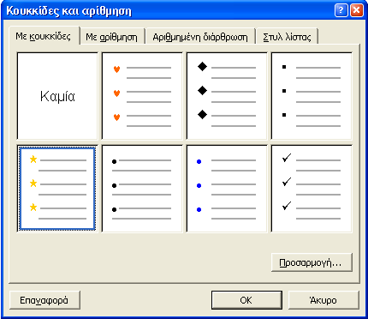

Είναι δυνατόν να επιλέξετε τις κουκκίδες ή την αρίθμηση πριν γράψετε τις συγκεκριμένες παραγράφους. Ακολουθήστε την ίδια διαδικασία και κάθε φορά που θα δίνετε <ENTER> θα προστίθεται στην αρχή της παραγράφου η κουκκίδα ή ο αριθμός.

- Δημιουργία στηλών.
Η εξ ορισμού διαμόρφωση ενός εγγράφου τακτοποιεί το κείμενο σε μια απλή στήλη σε κάθε σελίδα. Ωστόσο μπορούμε να καθορίσουμε την τακτοποίηση του κειμένου σε δύο ή περισσότερες στήλες (περιπτώσεις αιτήσεων, κείμενο σε μορφή εφημερίδων κλπ). Ο τύπος των στηλών που δημιουργούνται είναι όμοιος με εκείνο των εφημερίδων. Το κείμενο ρέει από το τέλος της μιας στήλης στην κορυφή της επόμενης, από τα αριστερά προς τα δεξιά.

Οι στήλες δημιουργούνται με την εντολή Μορφή →Στήλες από την γραμμή μενού ή με το εικονίδιο της εργαλειοθήκης. Από το παράθυρο διαλόγου που εμφανίζετε μπορείτε να επιλέξετε τον αριθμό των στηλών, το πλάτος και την μεταξύ τους απόσταση καθώς και αν θέλετε γραμμή ενδιάμεσα ή όχι.

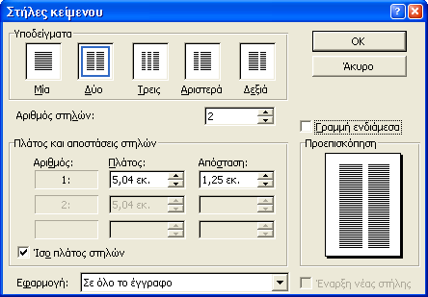

- Στηλοθέτες.
Το πλήκτρο Tab προκαλεί, όταν πατηθεί, την μεταφορά του σημείου εισαγωγής στην επόμενη θέση του σημείου tab. Οι στηλοθέτες χρησιμοποιούνται συνήθως για εσοχές παραγράφων, οργάνωση κειμένου σε στήλες και για δημιουργία και μετακίνηση μέσα σε πίνακες. Χρησιμοποιώντας την επιλογή Μορφή → στηλοθέτες από την γραμμή μενού.

- Προσθήκη Αρχιγράμματος.
Το WORD σας δίνει την δυνατότητα να δημιουργήσετε μεγάλα κεφαλαία γράμματα ή λέξεις στην αρχή μιας παραγράφου.
Το γράμμα αυτό μπορεί να τοποθετηθεί αριστερά ορισμένων μόνο γραμμών του κειμένου, ή να τοποθετηθεί στο περιθώριο αριστερά όλου του κειμένου.
Για την δημιουργία αρχιγράμματος, επιλέξτε αρχικά τον χαρακτήρα που θέλετε να κάνετε αρχίγραμμα ενώ έπειτα επιλέξτε από την γραμμή μενού Μορφή → Αρχίγραμμα για ν’ ανοίξει το παράθυρο διαλόγου

- Εισαγωγή αρίθμησης σελίδων.
Το WORD παρέχει την δυνατότητα αυτόματης αρίθμησης των σελίδων ενός εγγράφου. Υπάρχουν δυο τρόποι για να εισάγετε αρίθμηση στο έγγραφό σας :
α) Με την επιλογή Εισαγωγή → Αριθμοί σελίδας από την γραμμή μενού. Σύμφωνα με το παράθυρο διαλόγου που εμφανίζεται μπορείτε να ορίσετε την θέση, την στοίχιση, την εμφάνιση ή όχι αριθμού στην πρώτη σελίδα καθώς και την μορφή του αριθμού σας (λατινικοί χαρακτήρες κλπ)

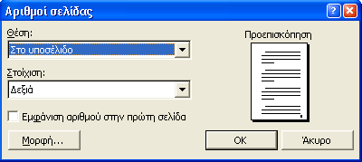

β) Με την επιλογή Προβολή → Κεφαλίδες και υποσέλιδα από την γραμμή μενού.

Ορισμένες φορές, είναι χρήσιμο να εκτυπώνετε δεδομένα όπως κεφαλίδες και υποσέλιδα στα περιθώρια του κειμένου σας. Οι κεφαλίδες και τα υποσέλιδα είναι μέρη στα οποία τοποθετούνται επαναλαμβανόμενες πληροφορίες, στο πάνω ή στο κάτω περιθώριο ενός εγγράφου, οι κεφαλίδες τυπώνονται στην κορυφή και τα υποσέλιδα στο τέλος της σελίδας. Οι κεφαλίδες και τα υποσέλιδα μπορούν να περιέχουν μορφοποιημένο κείμενο, ημερομηνίες, και αυτόματη αρίθμηση σελίδων.

Οι κεφαλίδες και τα υποσέλιδα μπορούν να είναι πανομοιότυπα για όλες τις σελίδες ενός εγγράφου, ή μπορείτε να καθορίζετε διαφορετικό περιεχόμενο για κάθε ενότητα του εγγράφου. Επίσης είναι δυνατό να έχουμε διαφορετικές κεφαλίδες -υποσέλιδα σε μονές και ζυγές σελίδες. Η εργαλειοθήκη που παρουσιάζεται περιέχει διάφορα κουμπιά τα οποία βοηθούν στην εισαγωγή της κεφαλίδας και του υποσέλιδου.

- Προσθήκη Ημερομηνίας και Ώρας.
Με την επιλογή Εισαγωγή → Ημερομηνία και Ώρα από την γραμμή μενού μπορείτε να εισάγετε την τρέχουσα ημερομηνία και ώρα στο έγγραφο σας.

- Προσθήκη Συμβόλου.
Το WORD καθιστά εύκολη την πληκτρολόγηση ειδικών χαρακτήρων (€ ₤ $ ⅓ ⅜ ⅞ № © ® ™) και συμβόλων που δεν υπάρχουν στο πληκτρολόγιο, αλλά είναι διαθέσιμα στις περισσότερες γραμματοσειρές με την επιλογή Εισαγωγή →Σύμβολο από την γραμμή μενού.

- Προσθήκη Υποσημείωσης.
Οι υποσημειώσεις είναι οι γνωστές παραπομπές που εμφανίζονται στο τέλος μιας σελίδας και ακολουθούν δική τους αρίθμηση. Προστίθενται με την εντολή Εισαγωγή → Αναφορά → Υποσημείωση από τη γραμμή μενού. Το Word απλοποιεί ιδιαίτερα την διαδικασία της προσθήκης των υποσημειώσεων. Αριθμεί αυτόματα (αν θέλουμε) τις παραπομπές και εκτυπώνει το κείμενο της υποσημείωσης στην σωστή σειρά και στις κατάλληλες θέσεις μέσα στο έγγραφο.

Πίνακες

- Γενικά
Οι πίνακες σας βοηθούν να οργανώνετε πολύπλοκες πληροφορίες σε πινακοειδή μορφή. Χρησιμοποιείτε πίνακες για την δημιουργία φορμών, οικονομικών αναφορών, καταλόγων προϊόντων, κλπ. Μπορείτε να εισάγετε τους πίνακες οπουδήποτε τους χρειάζεστε μέσα στα έγγραφα του WORD. Η λειτουργία των πινάκων, και η ορολογία που χρησιμοποιείται για τη περιγραφή τους θα σας θυμίσουν τα προγράμματα φύλλων εργασίας.

Οι πίνακες του WORD αποτελούνται από κάθετες γραμμές και κάθετες στήλες. Τα δεδομένα πληκτρολογούνται σε περιοχές που ονομάζονται κελιά. Τα κελιά μπορούν να περιέχουν κείμενο, αριθμούς ή γραφικά. Μεταξύ των κελιών εμφανίζονται γραμμές που ονομάζονται πλέγματα τα οποία έχουμε τη δυνατότητα να τα απομακρύνουμε από την οθόνη. Τα πλέγματα δεν εκτυπώνονται.

Το WORD αφιερώνει ένα ολόκληρο μενού για τους πίνακες. Το μενού Πίνακας το οποίο δεν έχει σταθερές τις επιλογές του. Πολλές από αυτές μεταβάλλονται ανάλογα με τη θέση του σημείου εισαγωγής και τις επιλογές στηλών ή γραμμών του πίνακα.

- Δημιουργία Πίνακα
Για να δημιουργήσετε πίνακα, τοποθετήστε το σημείο εισαγωγής εκεί όπου θέλετε να εισάγετε τον πίνακα, και επιλέξτε Πίνακας → Εισαγωγή → Πίνακας από τη γραμμή μενού για ν’ ανοίξει το πλαίσιο διαλόγου της παρακάτω εικόνας.

- Στη θυρίδα κειμένου Αριθμός στηλών, εισάγετε τον αριθμό των στηλών του πίνακα

- Στη θυρίδα κειμένου Αριθμός γραμμών, εισάγετε τον αριθμό των γραμμών του πίνακα

- Στη θυρίδα κειμένου Συμπεριφορά Αυτόματης Επιλογής, δίνετε τη τιμή για το πλάτος των στηλών (μπορείτε καλύτερα να διατηρήσετε την επιλογή Αυτόματο)

Εάν επιλέξετε Αυτόματη Μορφοποίηση τότε μπορείτε να εφαρμόσετε αυτόματα προκαθορισμένες μορφές στον πίνακα σας, συμπεριλαμβανομένων και των περιγραμμάτων και της σκίασης.

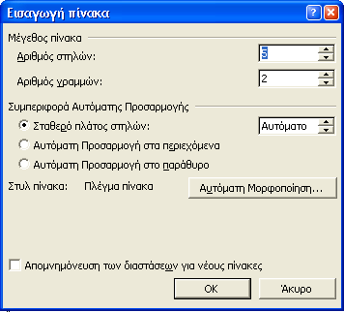

- Μετακίνηση στον Πίνακα
Η μετακίνηση στον πίνακα γίνεται είτε με το ποντίκι είτε με το πληκτρολόγιο. Για να μεταφερθείτε σε συγκεκριμένο κελί του πίνακα απλά πατήστε με το ποντίκι στην αρχή του κελιού. Για μετακίνηση με το πληκτρολόγιο χρησιμοποιήστε τα πλήκτρα που φαίνονται παρακάτω:

ΜΕΤΑΚΙΝΗΣΗ | ΠΛΗΚΤΡΑ
Ένα κελί δεξιά | Tab
Ένα κελί αριστερά | Shift + Tab
Μια γραμμή πάνω | πάνω βέλος ↑
Μια γραμμή κάτω | κάτω βέλος ↓

- Επιλογή μέρους ή ολόκληρου του Πίνακα
Κάνοντας κλικ με το ποντίκι σε μια κυψέλη του πίνακα αυτή επιλέγεται. Για να επιλέξετε γραμμή, στήλη, ή ολόκληρο τον πίνακα χρησιμοποιήστε την εντολή Πίνακας →Επιλογή από τη γραμμή μενού
Έτσι θα έχετε τις εξής επιλογές:

Επιλογή πίνακα Επιλέγεται ολόκληρος ο πίνακας
Επιλογή στήλης Επιλέγεται η στήλη όπου βρίσκεται το σημείο εισαγωγής (κέρσορας)
Επιλογή γραμμής Επιλέγεται η γραμμή όπου βρίσκεται το σημείο εισαγωγής (κέρσορας)
Επιλογή κελιού Επιλέγεται το κελί όπου βρίσκεται το σημείο εισαγωγής (κέρσορας)

Χρησιμοποιώντας το ποντίκι:

- Πατώντας μπροστά από την πρώτη κυψέλη μιας γραμμής επιλέγεται ολόκληρη η γραμμή
- Αν τοποθετήσετε το σημείο εισαγωγής ακριβώς επάνω στην αρχή μιας στήλης αυτό μετατρέπεται σε ένα έντονο βέλος προς τα κάτω ⬇. Πατώντας τώρα με το ποντίκι επιλέγεται ολόκληρη η στήλη.

- Προσθήκη ή διαγραφή γραμμών και στηλών.
Το WORD σας δίνει τη δυνατότητα να αλλάξετε τη δομή ενός υπάρχοντος πίνακα, προσθέτοντας ή διαγράφοντας γραμμές και στήλες μέσα στον πίνακα ή στο κάτω μέρος του.

Για την εισαγωγή γραμμών και στηλών μέσα στον πίνακα:
- Επιλέξτε τη γραμμή ή την στήλη που θέλετε
- Επιλέξτε Πίνακας → Εισαγωγή

Για την διαγραφή γραμμών και στηλών μέσα στον πίνακα:
- Επιλέξτε τη γραμμή ή την στήλη που θέλετε
- Επιλέξτε Πίνακας → Διαγραφή

Για να προσθέσετε γραμμές στο κάτω μέρος του πίνακα, τοποθετήστε το σημείο εισαγωγής (κέρσορα) στο τελευταίο κελί και πατήστε το Tab.

- Διάσπαση πίνακα σε δυο
Αν θέλετε να διασπάσετε ένα πίνακα σε δυο μέρη, είτε για να παρεμβάλλετε κείμενο είτε για λόγους εμφάνισης, πρέπει να χρησιμοποιήσετε την επιλογή Διαίρεση πίνακα από το μενού Πίνακας.

- Διαίρεση κελιών.
Αν θέλετε να διαιρέσετε ένα κελί σε περισσότερα, πρέπει να χρησιμοποιήσετε την επιλογή Διαίρεση κελιών από το μενού Πίνακας.

- Συγχώνευση κελιών.
Μια ομάδα επιλεγμένων γειτονικών κελιών μπορούν να συγχωνευθούν σε ένα κελί, για να δημιουργήσετε έναν τίτλο π.χ. ο οποίος θα εκτείνεται κατά μήκος όλων των στηλών

Για να ενώσετε πολλά κελιά σε ένα:
- Επιλέξτε τα κελιά που θέλετε να ενώσετε
- Επιλέξτε Πίνακας → Συγχώνευση κελιών από τη γραμμή μενού

- Περιγράμματα πινάκων.

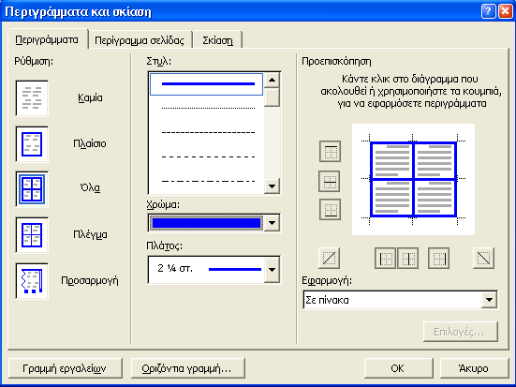

Το WORD δεν τυπώνει τις γραμμές πλέγματος που χωρίζουν τα κελιά στην οθόνη. Αν θέλετε να εκτυπωθούν οριζόντιες και κάθετες γραμμές μεταξύ των κελιών πρέπει να προσθέσετε περιγράμματα στην οθόνη

Οι επιλογές για περιγράμματα είναι πολύ ευέλικτες. Μπορείτε να επιλέξετε από μια ποικιλία ειδών γραμμών και μπορείτε να τοποθετήσετε πλαίσια σε οποιοδήποτε συνδυασμό πλευρών κυψελίδων.

Για να προσθέσετε περίγραμμα σ’ έναν πίνακα:
- Επιλέξτε ολόκληρο τον πίνακα
- Επιλέξτε από το μενού Μορφή → Περιγράμματα και Σκίαση → Καρτέλα Περιγράμματα για να ανοίξει το πλαίσιο διαλόγου της παραπάνω εικόνας
- Στο παράθυρο Ρύθμιση επιλέξτε τον τύπο του περιγράμματος που θέλετε. Υπάρχουν αρκετές επιλογές, όπως:
Για μη εμφάνιση περιγράμματος (Κανένα), για ένα τετράγωνο πλαίσιο (Πλαίσιο), για όλα τα περιγράμματα (Όλα) κλπ
- Στο παράθυρο Στυλ επιλέξτε το είδος της γραμμής που επιθυμείτε (λεπτή, διπλή, εστιγμένη κτλ)
- Στη θυρίδα επιλογής Χρώμα επιλέξτε το χρώμα του περιγράμματος
- Στη θυρίδα επιλογής Πλάτος επιλέξτε το πλάτος της γραμμής του περιγράμματος
- Στο παράθυρο Προεπισκόπηση εμφανίζεται ένα δείγμα στο οποίο φαίνεται ποιος τύπος γραμμής θα εμφανιστεί και που
- Δώστε Ο.Κ.

Από τις υπόλοιπες δυο καρτέλες (Περίγραμμα σελίδας, Σκίαση) μπορείτε να εισάγετε περίγραμμα στην σελίδα σας και σκίαση (χρώμα) στους πίνακες σας.

- Ταξινόμηση δεδομένων του πίνακα.
Για να ταξινομήσετε τα δεδομένα ενός πίνακα πρέπει πρώτα να επιλέξετε ως προς ποια στήλη -πεδίο κλειδί- θα γίνει η ταξινόμηση. . Η ταξινόμηση πίνακα μπορεί να γίνει και ως προς δεύτερο και ως προς τρίτο πεδίο κλειδί. Για παράδειγμα σ’ένα τηλεφωνικό κατάλογο, έχουμε ταξινόμηση ως προς το επίθετο, μετά ως προς το όνομα και τέλος ως προς το πατρώνυμο.

Οι στήλες του πίνακα μπορούν να ταξινομηθούν ανάλογα με τον τύπο των δεδομένων:
α) Αλφαβητικά
β) Αριθμητικά
γ) Βάσει ημερομηνίας
Επίσης η ταξινόμηση μπορεί να γίνει κατά:
α) Αύξουσα σειρά (0-9, Α-Ω)
β) Φθίνουσα σειρά (9-0, Ω-Α)

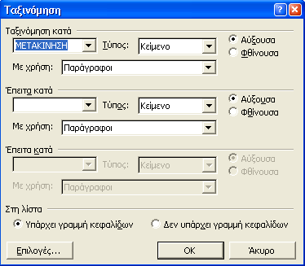

Για να ταξινομήσετε δεδομένα σε πίνακα:

- Επιλέξτε τον πίνακα
- Επιλέξτε από το μενού Πίνακας → Ταξινόμηση, για ν’ ανοίξει το πλαίσιο διαλόγου της παραπάνω εικόνας
- Στη θυρίδα Ταξινόμηση κατά, επιλέξτε τη στήλη που θ’ αποτελέσει το πεδίο κλειδί για την ταξινόμηση
- Στη θυρίδα Τύπος, επιλέξτε τον τύπο της ταξινόμησης: Κείμενο, Αριθμός ή Ημερομηνία
- Επιλέξτε την σειρά ταξινόμησης: Αύξουσα ή Φθίνουσα
- Προαιρετικά, συμπληρώστε τη δεύτερη ή και την Τρίτη στήλη που θ’ αποτελέσουν κλειδί ταξινόμησης
- Στο πεδίο Στη λίστα, τσεκάρετε αν έχει συμπεριληφθεί ή όχι η επικεφαλίδα στον συγκεκριμένο πίνακα
- Δώστε Ο.Κ

